

VII SEMINÁRIO E WORKSHOP EM ENGENHARIA OCEÂNICA
Rio Grande, de 23 à 25 de Novembro de 2016

TÍTULO DO ARTIGO

Primeiro autor¹, Segundo autor², Terceiro autor³

¹ Instituição do primeiro autor
Endereço do primeiro autor
e-mail: primeiro autor
² Universidade Federal do Rio Grande
Programa de Pós-Graduação em Engenharia Oceânica
Avenida Itália, km 8, CP. 474, Rio Grande, RS, Brasil
*e-mail: semengo2016@gmail.com
³ Instituição do terceiro autor
Endereço do terceiro autor
e-mail: terceiro autor

RESUMO (Times New Roman, 10 pt, negrito, maiúsculas)

O propósito destas instruções é servir como guia para formatação dos artigos a serem publicados nos Anais do VII Seminário e Workshop em Engenharia Oceânica (VII SEMENGO). O resumo deve descrever os objetivos, metodologia e principais conclusões do artigo em menos de 3000 caracteres em um parágrafo simples. No resumo não devem ser inseridas equações e citações de trabalhos da literatura (Times New Roman, Italic, 10 pt).

1. NOMENCLATURA (Times New Roman, 10 pt, negrito, maiúsculas)

A nomenclatura é opcional, mas caso seja inserida deve ser inserida como uma secção em separado antes da introdução. Símbolos gregos, subscritos e super-escritos devem ser providenciados em subsecções separadas. A nomenclatura deve ser formatada em duas colunas para otimizar espaços.

2. INTRODUÇÃO (Times New Roman, 10 pt, negrito, maiúsculas)

Os Anais do VII SEMENGO serão publicados em formato digital (PDF – Portable Document Format). Os artigos devem ser formatados estritamente de acordo com as instruções apresentadas aqui. O presente arquivo pode ser usado como um modelo (template) para usuários de WORD (formato .doc).
O artigo final deve conter no máximo 10 páginas. Este deverá ser convertido para o formato PDF e não deve exceder o tamanho de 3 MB. A submissão do artigo final, em formato PDF, deve ser feita através do e-mail semengo2016@gmail.com.

3. FORMATO DO TEXTO (Times New Roman, 10 pt, negrito, maiúsculas)

Os manuscritos devem ser escritos em Português ou Inglês, em páginas de tamanho A4. O texto principal deve ser escrito usando fonte Times New Roman com fonte 10 pt. Espaçamento simples deve ser usado ao longo do texto. As páginas não devem ser numeradas. As páginas devem ter uma margem lateral esquerda de 30 mm e todas as outras margens (direita, superior e inferior) devem ter 20 mm.

3.1 Corpo do Texto (Times New Roman, 10pt, negrito, minúscula)

O corpo do texto deve ser justificado. A primeira linha de cada parágrafo deve ter uma tabulação de 5 mm. Informação suficiente deve ser providenciada diretamente no texto. Notas de rodapé devem ser evitadas. Todos os símbolos e notações devem ser definidos dentro do texto. Quantidades físicas devem ser expressas no sistema internacional de unidades (S.I.). Símbolos matemáticos e variáveis que aparecerem no texto devem ser digitadas no formato itálico.

3.2 Títulos e Subtítulos (Times New Roman, 10pt, negrito, minúscula)

Os títulos e subtítulos das secções devem ser alinhados à esquerda, digitados com fonte Times New Roman, em negrito e com fonte 10 pt. As subsecções devem ser numeradas usando números arábicos separados por pontos. O número de subníveis não deve exceder a 3 (três). Além disso, estas subsecções devem ser digitadas em letras minúsculas. Um espaçamento simples deve ser usado antes e após o título e subtítulo de cada secção.

3.3 Equações Matemáticas (Times New Roman, 10pt, negrito, minúscula)

As equações matemáticas devem ser distantes 5 mm da margem esquerda. As equações devem ser digitadas usando fonte Times New Roman em itálico com dimensão de 10 pt. Números em arábico devem ser usados nas equações. Equações devem ser referenciadas como “Eq. (1)” no meio da frase e como “Equação (1)” no início da sentença. Vetores e tensores devem ser indicados em itálico e negrito, como pode ser visto na Eq. (1), ou usando notação indicial, como ilustrado na Eq. (2). Símbolos e variáveis usados nas equações devem ser formatados em itálico e definidos imediatamente após a sua primeira aparição no texto.

(1)

(2)

3.4 Figuras e Tabelas (Times New Roman, 10pt, negrito, minúscula)

Figuras e tabelas devem ser posicionadas no texto o mais próximo possível ao ponto onde foram mencionadas pela primeira vez (nunca antes de serem citadas no texto) e devem ser numeradas consecutivamente em algarismos arábicos. Figuras devem ser referenciadas no texto como “Fig. 1” no meio da frase e “Figura 1” no início da sentença. As figuras, assim como seus títulos, devem ser centralizados horizontalmente. Os títulos devem estar localizados após as figuras e não terem mais do que 3 (três) linhas. Um espaçamento em branco deve ser incluído antes e depois de cada Figura.

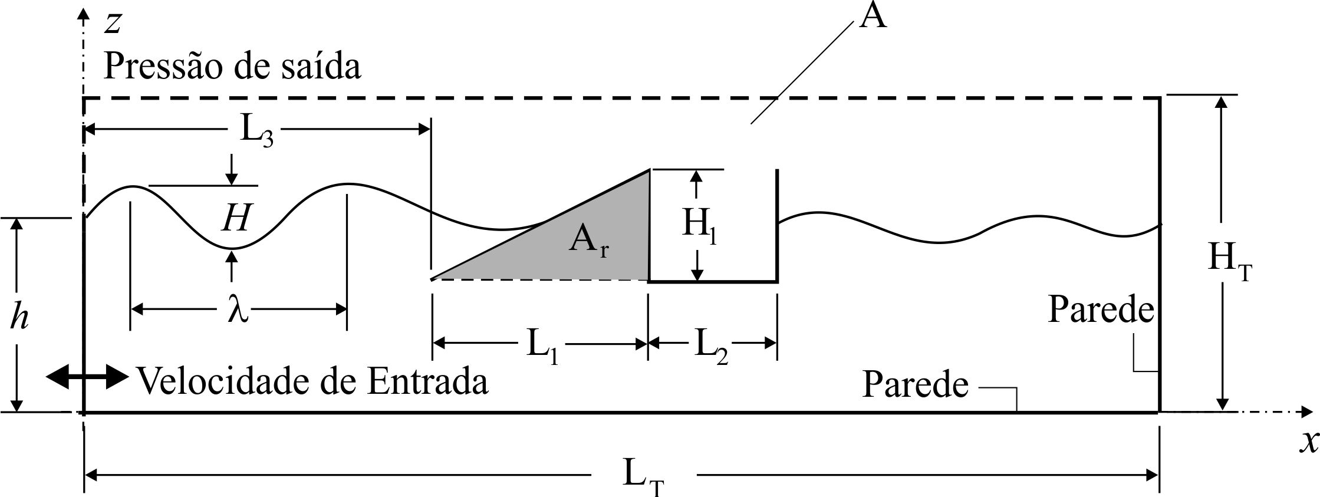

Figura 1. Domínio computacional do dispositivo de conversão de energia das ondas do tipo galgamento.

Se a figura for um gráfico, a legenda para os símbolos de dados, bem como, os rótulos para cada curva devem ser incluídos dentro da figura. As legendas de texto dentro da figura devem possuir tamanho de fonte no mínimo de 10pt, para permitir (facilitar) a leitura. Todas as unidades devem ser expressas no sistema internacional de unidades (S.I.).
Figuras coloridas e fotografias de alta resolução podem ser incluídas no artigo. Para reduzir a dimensão do arquivo e preservar a resolução gráfica, figuras em bitmap devem ser inseridas no manuscrito em um formato comprimido (JPGE) ou (TIFF) compactado.
Tabelas devem ser referenciadas como “Tab. 1” no meio da frase ou “Tabela 1” no início da sentença. As tabelas, bem como seus títulos, devem ser centralizados. Os títulos das tabelas não devem exceder 3 (três) linhas e devem estar posicionados antes da tabela no texto. O estilo da fonte e a dimensão devem ser similares as empregadas no texto. Unidades dimensionais devem ser expressas no sistema internacional de unidades (S.I.). Explicações, caso ocorram, devem ser dadas no texto posteriormente à inserção da tabela. Além disso, deve ser deixado um espaço em branco antes e depois de cada tabela. O estilo das bordas da tabela é deixado livre, um exemplo é apresentado na Tab. 1.

Tabela 1. Parâmetros físicos e computacionais da simulação de escoamento em canal.
Parâmetro | Escoamento em canal
Número de Reynolds (Re_{c} = u_{c}H/2ν) | 3330
Número de Reynolds (Re_{m} = u_{m}H/ν) | 5705
Número de Reynolds (Re_{τ} = u_{τ}H/2ν) | 180
Número de Prandtl (Pr) | 0.71
Domínio (x*,y*,z*) | 3.2 × 1.0 × 1.6
Malha (x*, y*, z*) | 100 × 60 × 60
Passo de tempo (∆t) | 2.5 × 10⁻⁵ s

3.5 Referências Bibliográficas (Times New Roman, 10pt, negrito, minúscula)

As referências bibliográficas devem ser citadas no texto usando o último nome do(s) autor(es) e o ano de publicação, de acordo com os seguintes exemplos: “No trabalho de (Vajjha e Das, 2009)...” ou “Vajjha e Das (2009)...”. No caso de 3 (três) ou mais autores, a forma “(Panaras et al., 2010)” deve ser usada. Duas ou mais referências que possuem os mesmos autores e ano de publicação devem ser distinguidas inserindo “a”, “b”, etc., ao ano de publicação. Por exemplo: “Nos artigos (Simonson e Besant, 1999a) e (Simonson e Besant, 1999b)...”.
Referências aceitáveis incluem artigos de periódicos (Özisik and Murray, 1974), dissertações e teses (Charoensupaya, 1986; Aparecido, 1988), artigos de conferências ou congressos (Tuckerman and Pease, 2011), livros (Mikhailov and Özisik, 1984) e artigos submetidos (se o journal for identificado). As referências devem ser listadas no final do artigo de acordo com as instruções indicadas na secção 5.

4. AGRADECIMENTOS (Times New Roman, 10pt, negrito, maiúscula)

Essa secção opcional deve ser inserida antes da lista de referências.

5. REFERÊNCIAS BIBLIOGRÁFICAS (Times New Roman, 10pt, negrito, maiúscula)

A lista de referências deve ser introduzida como uma nova secção, localizada no final do artigo. A primeira linha de cada referência deve ser alinhada à esquerda. Todas as outras linhas devem ser tabuladas à 5 mm da margem lateral esquerda. Todas as referências incluídas na lista de referências devem ter sido previamente mencionadas no texto. As referências devem ser listadas em ordem alfabética, de acordo com o último nome do primeiro autor. Veja os seguintes exemplos:

Aparecido, J.B., 1988. Transformada Integral Generalizada no Escoamento Laminar e Transferência de Calor em Dutos Retilíneos de Geometria Arbitrária. Ph.D. thesis, Instituto Tecnológico de Aeronáutica, São José dos Campos, SP, Brasil.
Charoensupaya, D., 1986. Experimental and Analytical Investigations of Composite Desiccant Structures and Low Humidity Adsorption. Ph.D. thesis, Illinois Institute of Technology, Chicago, IL, USA.
Mikhailov, M.D. and Özisik, M.N., 1984. Unified Analysis and Solutions of Heat and Mass Diffusion. John Wiley & Sons, New York.
Özisik, M.N. and Murray, R.L., 1974. “On the solution of linear diffusion problems with variable boundary condition parameters”. Journal of Heat Transfer (ASME), Vol. 96, pp. 48–51.
Panaras, G., Mathioulakis, E., Belessiotis, V. and Kyriakis, N., 2010. “Experimental validation of a simplified approach for a desiccant wheel model”. Energy and Buildings, Vol. 42, No. 10, pp. 1719–1725.
Simonson, C.J. and Besant, R.W., 1999a. “Energy wheel effectiveness – part I: Development of dimensionless groups”. International Journal of Heat and Mass Transfer, Vol. 42, pp. 2161–2170.
Simonson, C.J. and Besant, R.W., 1999b. “Energy wheel effectiveness – part II: Correlations”. International Journal of Heat and Mass Transfer, Vol. 42, pp. 2171–2185.
Tuckerman, D.B. and Pease, R.F.W., 2011. “Microchannel heat transfer: early history, commercial applications, and emerging opportunities”. In Proceedings of the ASME 2011 9th International Conference on Nanochannels, Microchannels, and Minichannels. Edmonton, Alberta, Canada. Paper no. 58308.
Vajjha, R.S. and Das, D.K., 2009. “Experimental determination of thermal conductivity of three nanofluids and develop- ment of new correlations”. International Journal of Heat and Mass Transfer, Vol. 52, No. 21-22, pp. 4675–4682.

6. AVISO DE RESPONSABILIDADE (Times New Roman, 10pt, negrito, maiúscula)

O(s) autor(es) é(são) o(s) único(s) responsável(is) pelo material apresentado neste artigo.

